新平县2023年第一季度突发公共卫生事件及需关注传染病风险评估报告
一、背景
根据《云南省卫生厅转发卫生部办公厅关于印发〈突发事件公共卫生风险评估管理办法〉的通知》、《新平县卫生和计划生育局关于建立突发事件公共卫生风险评估工作机制的通知》要求，结合我县工作实际，利用疾病监测信息报告管理系统、突发公共卫生事件管理信息系统、食源性疾病（食物中毒）报告系统等相关监测系统、网络、媒体信息检索，以及日常监测结果和信息，开展了新平县2023年第一季度突发公共卫生事件及需关注传染病风险评估。
二、评估内容与方法
（一）评估的主要内容
一季度评估的主要议题来自于以上各类监测信息系统监测数据的分析，根据监测数据的异常变化和当前社会、高风险气候、当前辖区内可能发生的新发传染病，确定以下评估议题：
1、新冠病毒感染病例发生和暴发的风险。
2、手足口病聚集性疫情发生和暴发的风险。
3、以流感、水痘等呼吸道传染病发生和暴发的风险。
4、草乌、附子为主的食源性疾病（食物中毒）发生和暴发的风险。
（二）评估方法
2023年1月15、日，新平县疾病预防控制中心组织5名来自流行病学、监测检验、临床等领域的专业技术人员进行评估,采用专家会商法进行风险评估。另邀请发病率排在前五位的乡镇（街道）疫情人员参与。
疫情监测管理人员收集整理2022年四季度的监测信息，分病种统计分析疫情动态，与去年同期、前五年报告疫情作对照分析，收集周边疫情信息作参考，充分考虑影响疾病发生的自然因素和社会因素，预测2023 年一季度发病趋势。研判本县疾病暴发流行的可能性、危害程度及风险等级，关注度（特别关注、重点关注、一般关注），提出针对性的防控建议。
（三）评估流程
1.相关专业科室根据收集到的监测信息，包括：传染病、突发公共卫生事件、食源性疾病（食物中毒）监测信息、饮用水监测和专报系统监测信息等，提出本科室风险评估的建议并提交风险评估领导小组办公室。
2.风险评估领导小组办公室对各专业科室资料进行分析整理后，初步形成季度风险评估报告，并提交中心风险评估领导小组。
3.中心风险评估领导小组根据各专业科室初步的研判结果，召开专家会商会议进行评估，对风险进行最终的等级确定（参加评估专家名单见表）。
4.由风险评估领导小组办公室做好专家会商会议记录，完成风险评估报告，并上报市疾控中心和县卫健局。
三、风险分析基础资料
（一）监测疫情分析
2022年四季度共报告病例7种326例，均为乙类传染病，无甲类传染病发生，报告死亡病例1例，发病数较去年同期111例上升193.69%，发病率116.33/10万，较去年同期的39.59/10万上升193.84%。位次由高到低分别为：①新型冠状病毒感染268例，构成比82.21%，发病率101.99/10万；②肺结核18例(菌阳10例、菌阴6例、无结果1例、耐药1例)，构成比5.52%，发病率为6.42/10万；③病毒型肝炎16例（甲肝1例、乙肝9例、丙肝5例、戊肝1例），构成比4.91%，发病率5.71/10万；④梅毒15例（隐性梅毒15例），构成比4.60%，发病率为5.71/10万；⑤艾滋病4例，构成比1.22%，发病率1.52/10万；⑥淋病4例，构成比1.22%，发病率1.52/10万；⑦伤寒1例，构成比0.31%，发病率均为0.38/10万。
呼吸道传染病286例（新冠肺炎268例、肺结核18例），占发病总数的87.73%，发病率为102.06/10万，发病数比去年同期61例上升368.85%；血源及性传播疾病37例（梅毒15例、乙肝9例、丙肝5例、艾滋病4例、淋病4例），占发病总数的11.35%，发病率为13.20/10万，发病数比去年同期48例下降22.92%；肠道传染病3例（甲肝1例、戊肝1例、伤寒1例），占发病总数的0.92%，发病率为1.07/10万，发病数比去年同期2例上升50.00%。详见图1、图2。
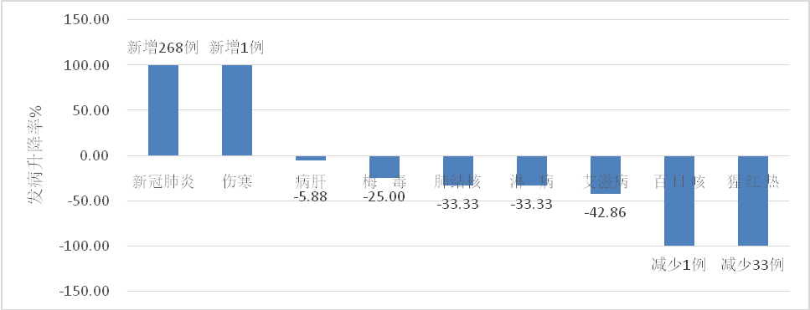
图1 新平县2022年第四季度乙类传染病发病升降比（与2021年同期比较）
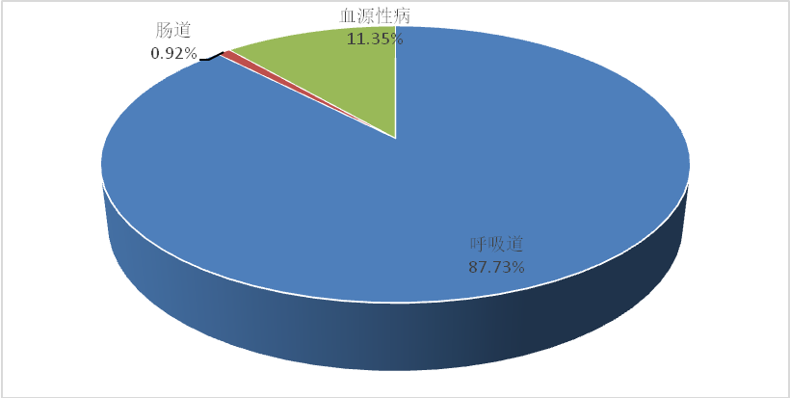
图2 新平县2022年第四季度乙类传染病传播途径分布图
2022年四季度发生丙类传染病4种594例，其中：手足口病486例、感染性腹泻病94例、流行性感冒7例、流行性腮腺炎7例，无死亡病例；发病数比去年同期157例上升211.97%。与去年同期相比，手足口病发病上升明显，比去年同期56例上升767.86%；流行性腮腺炎和流行性感冒发病分别上升250.00%、133.33%；其他感染性腹泻病发病下降2.08%。详见图3。
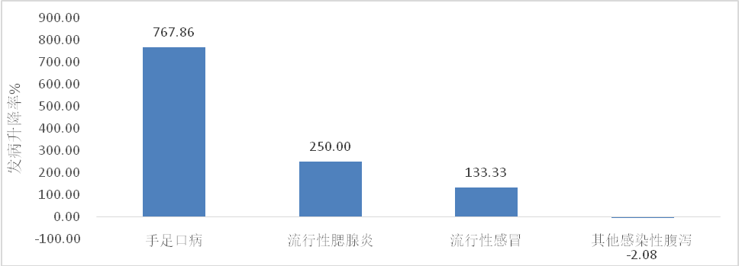
图3 新平县2022年四季度丙类传染病发病升降图（与2021年同期比较）
（二）新冠病毒感染
2022年四季度共报告新型冠状病毒感染报告发病268例，构成比82.21%，发病率为95.63/10万，去年同期无病例报告。全县12个乡镇（街道）均有病例报告。发病集中在桂山、戛洒2个乡镇，共计发病109例，占该病发病数的40.67%；其次为古城、漠沙、水塘、平甸4个乡镇，共计发病96例，占该病发病数的35.82%；其余病例呈散发分布。所有病例均为12月报告，其余月份无病例报告。有11种职业有病例报告，发病以农民为主，共发病197例，占发病总数73.51%。发病年龄以中老年为主。
（三）手足口病
四季度共报告发病486例，占丙类传染病发病总数的81.82%，发病率173.43/10万，比去年同期56例上升767.86%。无重症、死亡病例报告。发生聚集性疫情82起，涉及人数251人次。
（四）食源性疾病
2022年四季度监测报告食源性疾病45人，无死亡病例报告。发病场所主要以家庭为主43例，占发病总数的95.55%；发病职业主要为农民为主，发病42例，占发病总数的93.33%；暴露食品分类主要以其他食品为主21例，占总发病数的46.66%；其次是菌类及其制品，发病20例，占发病总数的44.44%
（五）突发公共卫生事件及其他疫情监测资料
四季度发生突发公共卫生事件1起，为新平县扬武镇发生输入性新型冠状病毒感染聚集性疫情事件（未分级），已按规范处置报告。
四季度共发生聚集性疫情82起，涉及人数251人次，均为手足口病聚集性疫情。聚集性疫情涉及的场所包括：学校聚集37起150人，家庭聚集37起74人，村民小组聚集8起27人。
四、风险评估结果和建议
（一）特别关注事件
1、新型冠状病毒感染
自2022年11月底新冠病毒感染病例输入我县后，12月报告268例新冠病毒感染，全县12个乡镇（街道）均有病例报告。2023年1月8日国家对新型冠状病毒感染实施“乙类乙管”，全国新冠病毒感染疫情进一步扩散蔓延，加之临近春节，学生放假，外出务工人员大量返乡，新型冠状病毒感染人员会快速增多，特别是重症和危重症病例应特别关注。
建议：1）各乡镇卫生院、城区健康管理中心认真组织学习并执行国家联防联控机制《关于对新型冠状病毒感染实施“乙类乙管”的总体方案的通知》、《新型冠状病毒感染防控方案（第十版）》、《新型冠状病毒感染诊疗方案（第十版）》，以“保健康，防重症”为工作目标，加强疫情监测，实施“愿检尽检”加强重点机构、重点人群、重点场所疫情防控指导，做好分级分类健康服务。
2）加强基层医院发热门诊开诊、医护人员储备、防护物资、药品重点保障。医疗机构要加强重症接诊准备，要充分作好重症病房、重症管理医护人员及抢救设备、药品的储备，以应对重症高峰的到来。
3）进一步提高60岁以上老年人新冠病毒疫苗接种率。
4）加强群众健康教育，做好个人防护，养成健康卫生行为习惯，提高自我防护意识。
（二）重点关注事件
1、手足口病
2022年四季度手足口病发病486例，比去年同期56例上升767.86%；发生聚集性疫情82起，涉及人数251人次，涉及的场所包括：学校聚集37起150人，家庭聚集37起74人，村民小组聚集8起27人。结合往年手足口病的流行特征，冬春季是手足口病的一个发病高峰期，散居儿童是手足口病的高发人群，因其散居的特点也成为手足口病防控的难点，一旦有手足口病病例不注意隔离，很容易引起疫情暴发，故手足口病防控一刻也不能松懈，应给予关重点注。
建议：1）继续开展手足口病健康教育工作，提高家长对手足口病防治知识的知晓程度。2）学校、托幼机构开学后要认真落实晨检制度，发现可疑的手足口病（出疹病例）患者应按要求报告，做好隔离、消毒等措施。3）医疗机构应加强对手足口病的诊疗水平，做好隔离消毒工作。4）加强手足口病监测，关注手足口病疫情。要求各地区密切关注辖区内手足口病疫情，严格按照《手足口病预防控制指南》（2009版）落实相关防控措施。5）加强重点地区、重点场所及重点人群手足口病防控。指导学校及托幼机构进行手足口病防控，出现聚集性病例要及时进行处置，防止重症及死亡病例的出现。
2、流感、水痘等呼吸道传染病
2022年四季度发病态势显示，呼吸道传染病发病比去年同期上升368.85%。流感、水痘等呼吸道传染病是冬季常见多发传染病，特别是在学校和托幼机构等易感人群聚集的场所容易发生暴发，应给予重点关注。
建议：1）应加强与教育部门的合作，切实落实学校、幼儿园等机构的晨检、因病缺课报告制度，做到传染病的早发现、早诊断、早隔离、早治疗；2）学校、托幼机构做好室内外环境卫生，加强空气流通；3）积极开展疫苗针对疾病的疫苗接种工作，充分发挥疫苗在疾病控制中的作用；4）尽早处理聚集性病例，将暴发疫情的影响减到最小。同时，也要做好呼吸道传染病防治的宣传教育工作，提高民众的防病意识。
（三）一般关注事件
1、以草乌、附子为主的食源性疾病（食物中毒）
时值冬季，我县居民有煮食草乌、附子等有毒中药材的习惯，预计以草乌、附子为主的食物中毒风险依然存在，应予关注。
建议：1）在农村、工地和学校等重点单位和机构，开展有针对性的健康教育工作，教育民众不加工、不食用有毒有害物质如草乌、附子等；2）各医疗机构要继续加强食品安全相关知识培训、提高诊疗技能以及食物中毒的监测和报告意识；3）各乡镇卫生院、社区服务中心要不断加大食品安全知识宣传力度，革除陋习，安全进补。4）继续加强与教育部门的合作和交流，帮助学校提高食品安全相关人员对食品安全的认识及重视程度，提高早期识别和报告的能力。

新平县疾病预防控制中心
2023年1月15日

